《软件工程实践课程》网站
测试文档

Dream Killer团队

文件状态：  [ ] 草稿  [√] 正式发布  [ ] 正在修改 | 文件标识 | 测试文档_No.0_X
文件状态：  [ ] 草稿  [√] 正式发布  [ ] 正在修改 | 当前版本 | [1.0]
文件状态：  [ ] 草稿  [√] 正式发布  [ ] 正在修改 | 作者 | [陈水金]
文件状态：  [ ] 草稿  [√] 正式发布  [ ] 正在修改 | 完成日期 | [2011-04-17]
文件状态：  [ ] 草稿  [√] 正式发布  [ ] 正在修改 | 指导老师 | [薛静锋]

目录
概述 3
目的 3
参考资料 3
手动测试方案 3
功能举例 3
数据流程说明 3
工具测试方案 18
测试步骤 18
测试方案 18
测试用例 18
测试用例的测试原则 18
管理员模块 19
学生模块 23
老师模块 26

概述

目的
本文档为软件的总体测试结果说明书，它对软件的整体测试结果做了详细说明。旨在说明对软件的各个模块的测试结果、实际输出，为软件的BUG做记录并为更改软件BUG提供依据。

参考资料
《需求规格说明书》
《概要设计说明书》
《详细设计说明书》
《测试方案》
《软件工程——方法与实践》 电子工业出版社

限制与约束
测试的功能模块为已经编码完成的功能模块，用例为《测试方案》中的用例。

手动测试方案

功能举例
登陆模块：管理员登陆
用户管理模块：用户管理模块是管理员特有的权限，管理通过该权限来为系统增加、删除用户等等。

数据流程说明
这里只给出每个模块最主要的数据流程说明

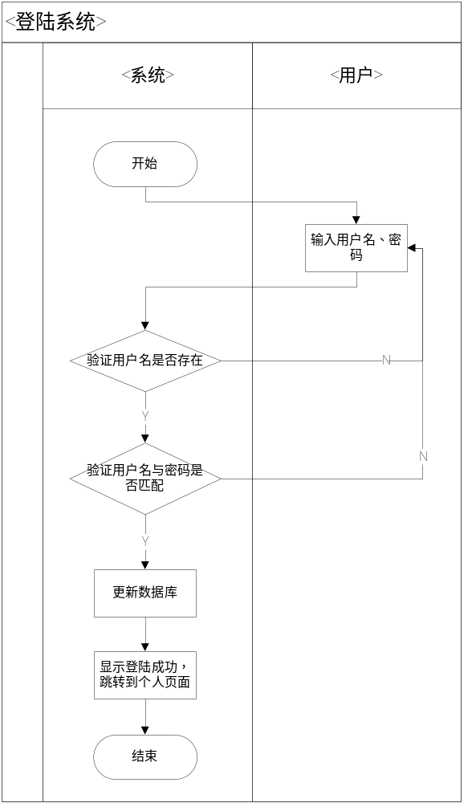

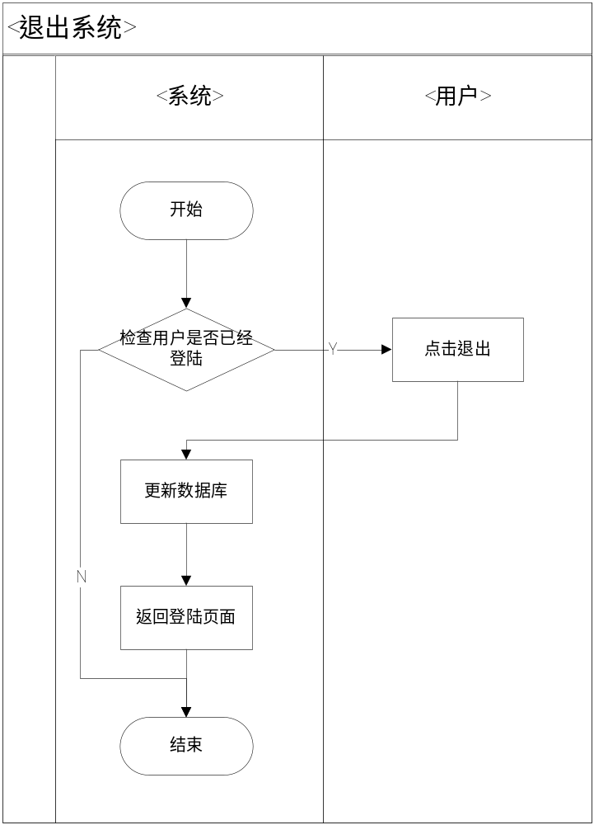

删除用户：
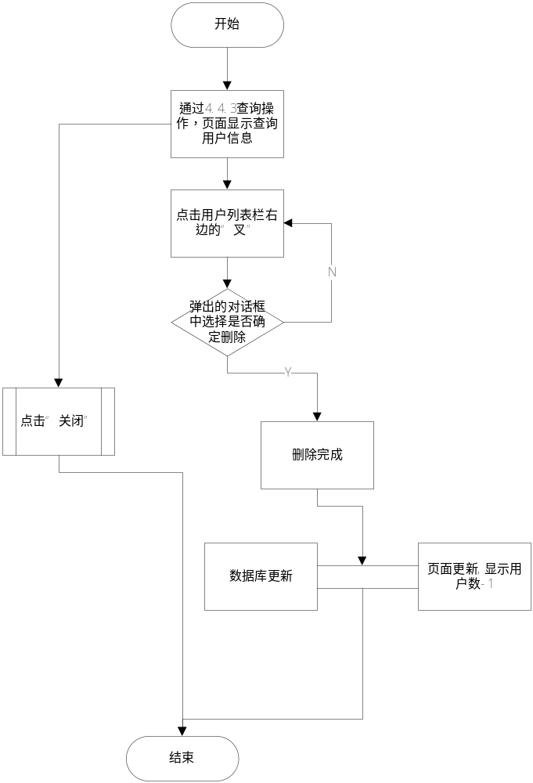

编辑用户信息：
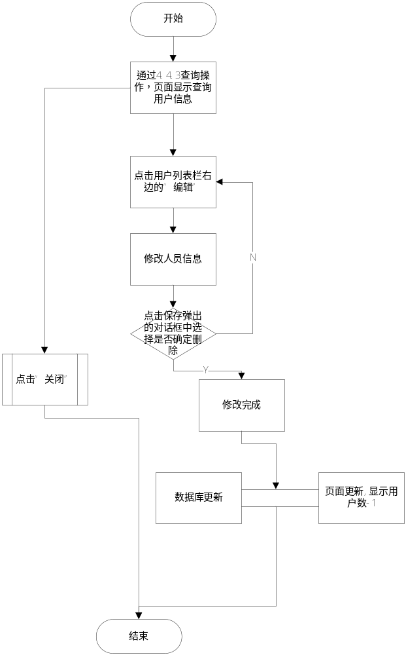

课程管理：
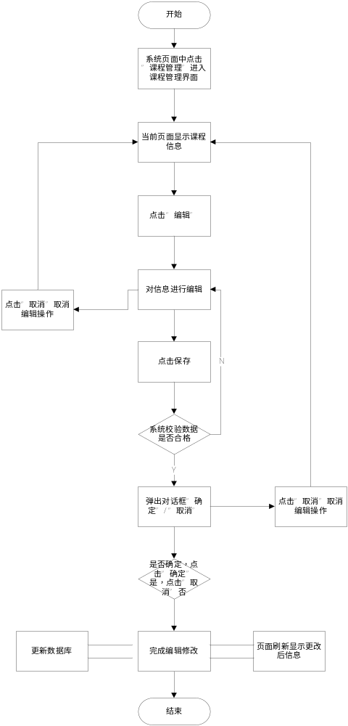
分组：
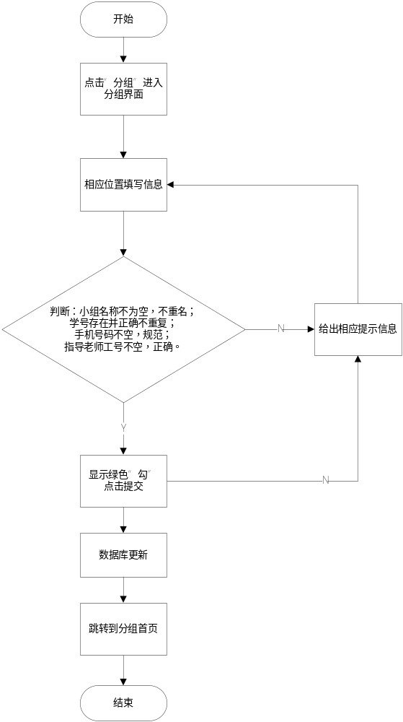

删除帖子：
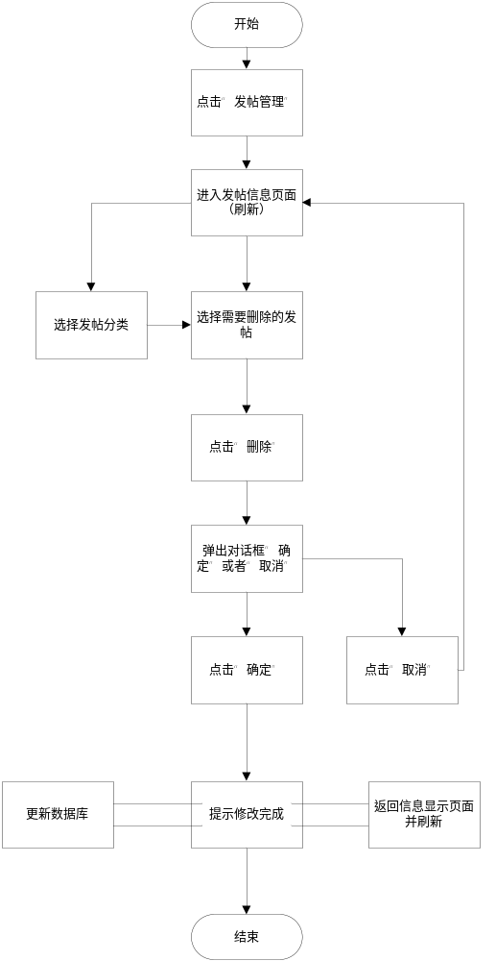

发表帖子：
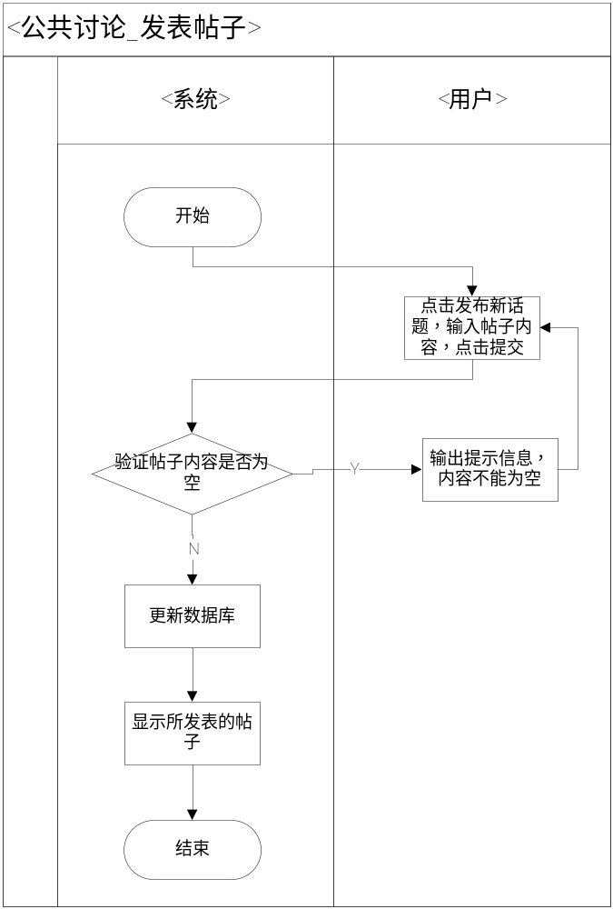

回复帖子：
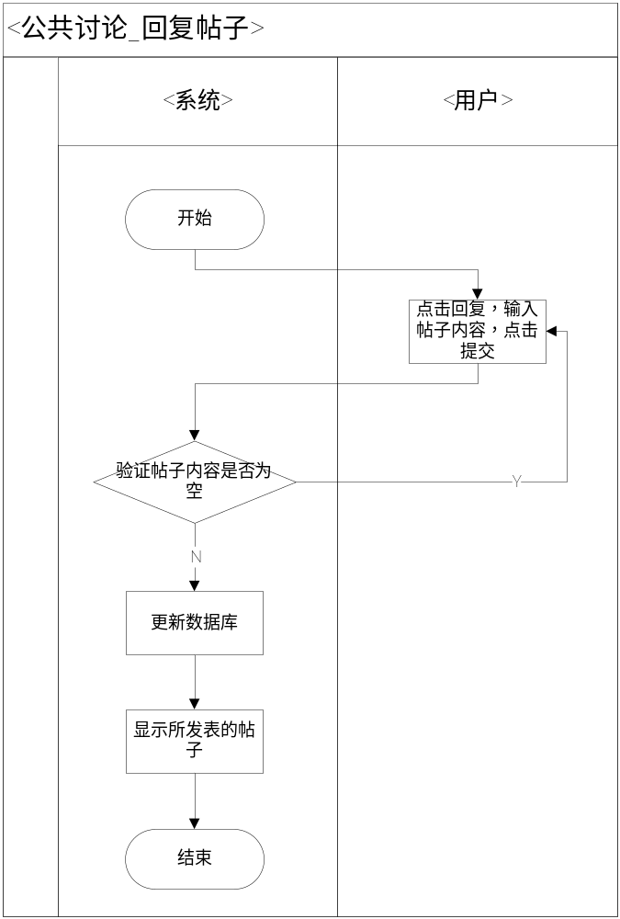

删除帖子：
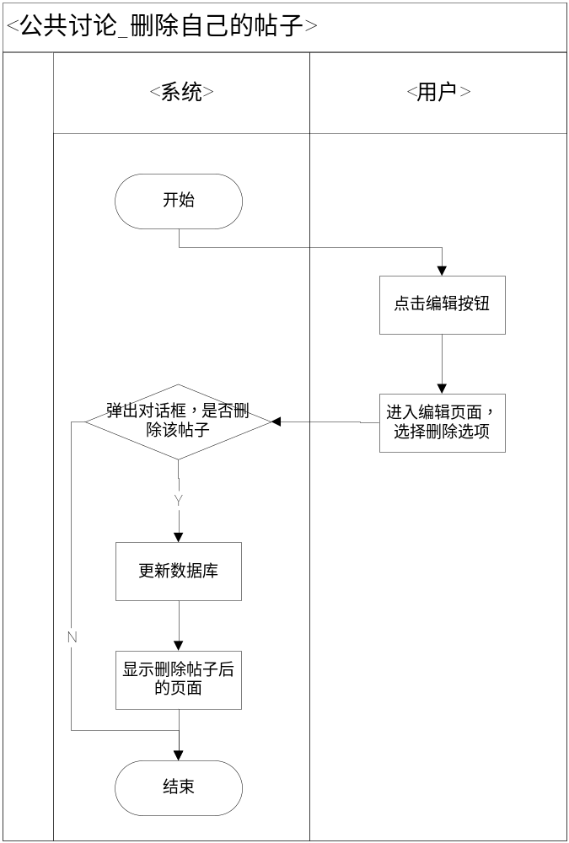

发布作业：
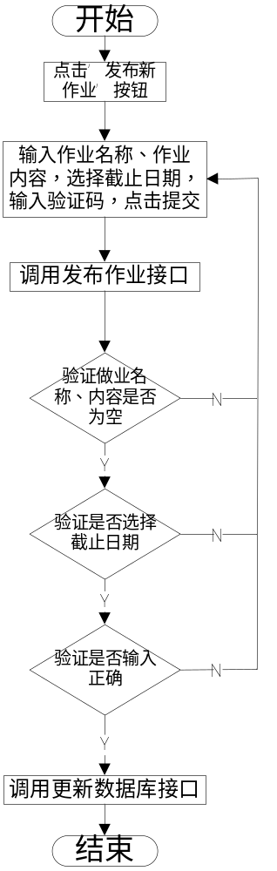

删除作业：
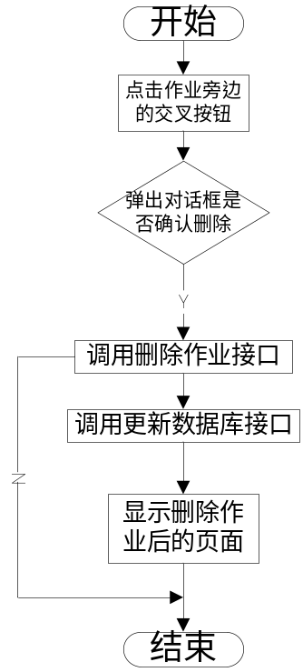

编辑作业：
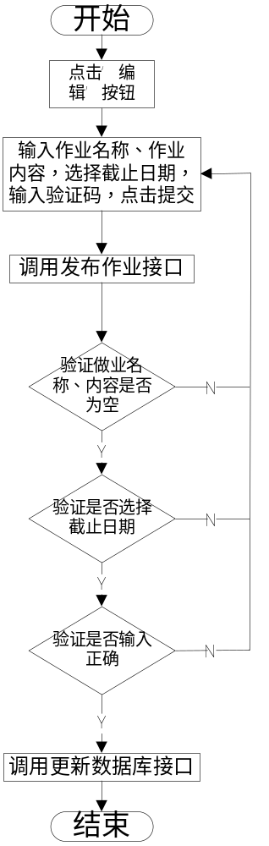

上传资源：
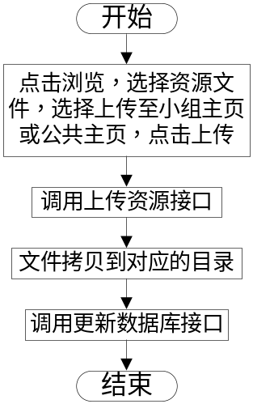

删除资源：
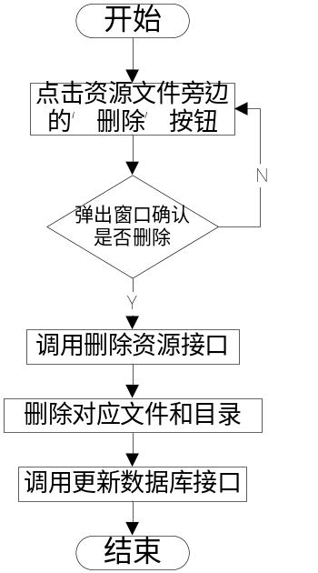

工具测试方案

测试步骤
跟踪测试：人为的对需要测试的功能进行跟踪监控，测试其性能。该用例有一系列的实际操作构成，可以有一个功能点或者某以用户的所有操作作为一个测试用例。他要求测试人员对测试进行全程跟踪，观察记录其测试结果。
建立负载测试：以不同的角度建立不同的测试组合，测试软件的负载能力。
选择负测试方案：选择不同的用户进行访问，并对不同的负载测试选择合适的方案。

测试方案
按照不同的测试步骤，针对不同的角色，抽取其主要的操作跟踪监测，记录其测试全程，通过执行该测试，查看测试结果。建立如下的测试：
对于管理员：
登陆、用户管理、帖子管理、分组。
在以上的测试基础上建立负载测试，主要采取以下的几组测试方案：
- 对主要的功能界面进行测试，测试界面的响应速度；
- 对涉及逻辑处理的界面进行测试，测试系统进行逻辑处理的速度；
- 模拟实际情况，由多个用户登陆系统进行多数据的提交，测试软件在实际运行环境中的运行状况；

测试用例

测试用例的测试原则
对所有的模块进行黑盒测试，采用等价类划分的方法设计测试用例，按照设计尽可能少的测试用例来含盖所有的有效等价类，设计尽可能多的测试用例涵盖无效等价类的原则进行测试用例设计。
用例类型编号：
正常测试：0
边界测试：1
极值测试：2
异常测试：3
性能/压力测试：4

管理员模块
用例集编号 |  | 软件工程课程实践——管理员模块admin |  |  |  |  |  | 测试方式 |  | 手动测试
用例集功能描述 |  | 登陆、用户管理、帖子管理、分组
用例集功能特性 |  | 管理员可以对系统的用户进行管理，可以添加或删除用户、编辑用户信息，删除帖子，为用户分组。
涉及的功能列表序号 |  | 1.登陆 2.用户管理 3.帖子管理 4.分组
序号 | 用例一级子类 | 序号 | 用例二级子类 | 序号 | 测试点 | 用例类型 | 序号 |  | 测试用例（输入值说明） |  | 测试结果 | 测试步骤索引id（模块名-用例集序号- 一级子类序号-二级子类序号-测试点序号）
1 | 登陆 | 1 | 管理员登陆 | 1 | 正常登陆 | 0，1,2 | 1 |  | 填入给定的管理员账号 |  | 账号可用 | admin-1-1-1-1
 |  |  |  |  |  |  | 2 |  | 填入给定的密码 |  | 密码正确 | admin-1-1-1-1
 |  |  |  |  |  |  | 3 |  | 点击登录 |  | 成功进入系统 | admin-1-1-1-1
 |  |  |  | 2 | 异常登录 | 1、2、3 | 4 |  | 用户名、密码均为空 |  | 登录失败 | admin-1-1-1-2
 |  |  |  |  |  |  | 5 |  | 用户名为空、或者密码为空 |  | 登录失败 | admin-1-1-1-2
 |  |  |  |  |  |  | 6 |  | 用户名正确，密码错误 |  | 登录失败 | admin-1-1-1-2
 |  |  |  |  |  |  | 7 |  | 用户名错误，密码错误 |  | 登录失败 | admin-1-1-1-2
2 | 用户管理 | 1 | 添加用户 | 1 | 正常添加 | 0,1，2 | 8 |  | 在页面上部点击用户管理进行选择添加用户，点击右边的新增用户，填写用户名:20082752，密码为：000000，用户类型为：学生 |  | 创建用用户成功 | admin-1-2-1-1
 |  |  |  | 2 | 异常添加 | 1,2,3 | 9 |  | 在页面上部点击用户管理进行选择添加用户，点击右边的新增用户名:20082752，密码为：000000，用户类型为：老师 |  | 创建失败 | admin-1-2-1-2
 |  |  |  |  |  |  | 10 |  | 在页面上部点击用户管理进行选择添加用户，点击右边的新增用户，填写用户名:（为空），密码为：000000用户类型为：学生 |  | 创建用户失败 | admin-1-2-1-2
 |  |  |  |  |  |  | 11 |  | 在页面上部点击用户管理进行选择添加用户，点击右边的新增用户，填写用户名:20082752，密码为：（为空），用户类型为：学生 |  | 创建用户失败 | admin-1-2-1-2
 |  |  |  |  |  |  | 12 |  | 在页面上部点击用户管理进行选择添加用户，点击右边的新增用户，填写用户名:20082751，密码为：（为空），用户类型为：学生 |  | 创建用户失败 | admin-1-2-1-2
 |  |  |  |  |  |  | 14 |  | 在页面上部点击用户管理进行选择添加用户，点击右边的新增用户，填写用户名:（为空），密码为：（为空）用户类型为：学生 |  | 创建用户失败 | admin-1-2-1-2
2 | 用户管理 | 2 | 删除用户 | 1 | 正常删除 | 0,1,2 | 15 |  | 点击用户列表，选择删除用户 |  | 操作成功 | admin-1-2-2-1
 |  |  |  |  |  |  | 16 |  | 点击要删除的用户，选择“删除” |  | 删除成功 | admin-1-2-2-1
3 | 帖子管理 | 1 | 删除帖子 | 1 | 正常删除 | 0,1,2 | 17 |  | 点击帖子列表，选择删除帖子 |  | 操作成功 | admin-1-3-1-1
 |  |  |  |  |  |  | 18 |  | 点击要删除的帖子右边的交叉，选择确认删除 |  | 删除成功 | admin-1-3-1-1
3 | 帖子管理 | 2 | 更改帖子性质 | 1 | 正常更改 | 0,1,2 | 19 |  | 点击帖子列表旁边的性质框，选择所要设定的性质，点击保存 |  | 操作成功 | admin-1-3-2-1
 |  |  |  |  |  | 0,1,2 | 20 |  | 确认保存更改 |  | 保存成功 | admin-1-3-2-1
4 | 分组 | 1 | 为学生分组 | 1 | 正常分组 | 0,1,2 | 21 |  | 点击分组按钮，进入分组界面 |  | 操作成功 | admin-1-4-1-1
 |  |  |  |  |  |  | 22 |  | 在界面中相应位置输入小组名称、输入学生学号、输入学生手机号 |  | 操作成功 | admin-1-4-1-1
 |  |  |  |  |  |  | 23 |  | 点击“添加”输入指导教师工号然后点击“提交 |  | 提交成功 | admin-1-4-1-1

学生模块
用例集编号 |  | 软件工程课程实践——学生模块student |  |  |  |  |  | 测试方式 |  | 手动测试
用例集功能描述 |  | 登陆，发表、删除帖子，上传、删除作业
用例集功能特性 |  | 学生可以发表帖子、删除帖子、上传作业、删除作业。
涉及的功能列表序号 |  | 1.登陆 2.管理自己的帖子 3.管理自己的作业
序号 | 用例一级子类 | 序号 | 用例二级子类 | 序号 | 测试点 | 用例类型 | 序号 |  | 测试用例（输入值说明） |  | 测试结果 | 测试步骤索引id（模块名-用例集序号- 一级子类序号-二级子类序号-测试点序号）
1 | 登陆 | 1 | 学生登陆 | 1 | 正常登陆 | 0，1,2 | 1 |  | 填入给定的学生账号 |  | 账号可用 | student-2-1-1-1
 |  |  |  |  |  |  | 2 |  | 填入给定的密码 |  | 密码正确 | student-2-1-1-1
 |  |  |  |  |  |  | 3 |  | 点击登录 |  | 成功进入系统 | student-2-1-1-1
 |  |  |  | 2 | 异常登录 | 1、2、3 | 4 |  | 用户名、密码均为空 |  | 登录失败 | student-2-1-1-2
 |  |  |  |  |  |  | 5 |  | 用户名为空、或者密码为空 |  | 登录失败 | student-2-1-1-2
 |  |  |  |  |  |  | 6 |  | 用户名正确，密码错误 |  | 登录失败 | student-2-1-1-2
 |  |  |  |  |  |  | 7 |  | 用户名错误，密码错误 |  | 登录失败 | student-2-1-1-2
2 | 管理自己的帖子 | 1 | 删除帖子 | 1 | 正常删除 | 0,1,2 | 8 |  | 点击帖子列表，选择删除帖子 |  | 操作成功 | student-2-2-1-1
 |  |  |  |  |  |  | 9 |  | 点击要删除的帖子右边的交叉，选择确认删除 |  | 删除成功 | student-2-2-1-1
2 | 管理自己的帖子 | 2 | 回复帖子 | 1 | 正常编辑 | 0,1,2 | 10 |  | 点击帖子列表旁边的回复框，进入编辑页面，编辑回复内容，点击回复 |  | 操作成功 | student-2-2-2-1
 |  |  |  |  |  | 0,1,2 | 11 |  | 确认回复 |  | 回复成功 | student-2-2-2-1
2 | 管理自己的帖子 | 3 | 发表帖子 | 1 | 正常发表 | 0,1,2 | 12 |  | 点击点击发表帖子，进入编辑页面 |  | 操作成功 | student-2-2-3-1
 |  |  |  |  |  |  | 13 |  | 输入帖子内容，点击提交 |  | 发表成功 | student-2-1-3-1
3 | 管理自己的作业 | 1 | 上传作业 | 1 | 正常上传 | 0,1,2 | 14 |  | 点击上传按钮，弹出选择文件夹路径窗口 |  | 操作成功 | student-2-3-1-1
 |  |  |  |  |  |  | 15 |  | 在窗口中选择要上传的作业文件，点击确定 |  | 上传成功成功 | student-2-3-3-1
3 | 管理自己的作业 | 2 | 删除已上传的作业 | 1 | 正常删除 | 0,1,2 | 16 |  | 点击在上传的作业列表右边的交叉 |  | 操作成功 | student-2-3-2-1
 |  |  |  |  |  |  | 17 |  | 确认删除 |  | 删除成功 | student-2-3-2-1

老师模块
用例集编号 |  | 软件工程课程实践——老师模块teacher |  |  |  |  |  |  | 测试方式 |  | 手动测试
用例集功能描述 |  | 登陆，发表、删除帖子，上传、删除资源，管理学生交给自己的作业
用例集功能特性 |  | 老师可以管理学生交给自己的作业，管理自己的资源，管理自己的帖子
涉及的功能列表序号 |  | 1.登陆 2. 管理学生交给自己的作业 3.管理自己的资源 4.管理自己的帖子
序号 | 用例一级子类 | 序号 | 用例二级子类 | 序号 | 测试点 | 用例类型 | 序号 | 测试用例（输入值说明） |  | 测试结果 |  | 测试步骤索引id（模块名-用例集序号- 一级子类序号-二级子类序号-测试点序号）
1 | 登陆 | 1 | 老师登陆 | 1 | 正常登陆 | 0，1,2 | 1 | 填入给定的老师账号 |  | 账号可用 |  | teacher-3-1-1-1
 |  |  |  |  |  |  | 2 | 填入给定的密码 |  | 密码正确 |  | teacher-3-1-1-1
 |  |  |  |  |  |  | 3 | 点击登录 |  | 成功进入系统 |  | teacher-3-1-1-1
 |  |  |  | 2 | 异常登录 | 1、2、3 | 4 | 用户名、密码均为空 |  | 登录失败 |  | teacher-3-1-1-2
 |  |  |  |  |  |  | 5 | 用户名为空、或者密码为空 |  | 登录失败 |  | teacher-3-1-1-2
 |  |  |  |  |  |  | 6 | 用户名正确，密码错误 |  | 登录失败 |  | teacher-3-1-1-2
 |  |  |  |  |  |  | 7 | 用户名错误，密码错误 |  | 登录失败 |  | teacher-3-1-1-2
2 | 管理学生交给自己的作业 | 1 | 删除作业 | 1 | 正常删除 | 0,1,2 | 8 | 点击作业列表，选择删除作业 |  | 操作成功 |  | teacher-3-2-1-1
 |  |  |  |  |  |  | 9 | 点击要删除的帖子右边的交叉，选择确认删除 |  | 删除成功 |  | teacher-3-2-1-1
2 | 管理学生交给自己的作业 | 2 | 发布作业 | 1 | 正常发布 | 0,1,2 | 10 | 点击发布作业，进入编辑页面 |  | 操作成功 |  | teacher-3-2-2-1
 |  |  |  |  |  |  | 11 | 输入作业内容，点击提交 |  | 发表成功 |  | teacher-3-2-2-1
2 | 管理学生交给自己的作业 | 3 | 编辑已发布的作业 | 1 | 正常编辑 | 0,1,2 | 12 | 点击作业列表右边的编辑，进入编辑页面 |  | 发表成功 |  | teacher-3-2-3-1
 |  |  |  |  |  |  | 13 | 填写要编辑的作业内容，点击提交 |  | 提交成功 |  | teacher-3-2-3-1
3 | 管理自己的资源 | 1 | 上传资源 | 1 | 正常上传 | 0,1,2 | 14 | 点击上传按钮，弹出选择文件夹路径窗口 |  | 操作成功 |  | teacher-3-3-1-1
 |  |  |  |  |  |  | 15 | 在窗口中选择要上传的作业文件，点击确定 |  | 上传成功成功 |  | teacher-3-3-1-1
3 | 管理自己的资源 | 2 | 删除已上传的资源 | 1 | 正常删除 | 0,1,2 | 16 | 点击在上传的资源列表右边的交叉 |  | 操作成功 |  | teacher-3-3-2-1
 |  |  |  |  |  |  | 17 | 确认删除 |  | 删除成功 |  | teacher-3-3-2-1
4 | 管理自己的帖子 | 1 | 删除自己的帖子 | 1 | 正常删除 | 0,1,2 | 18 | 点击帖子列表，选择删除帖子 |  | 操作成功 |  | teacher-3-4-1-1
 |  |  |  |  |  |  | 19 | 点击要删除的帖子右边的交叉，选择确认删除 |  | 删除成功 |  | teacher-3-4-1-1
4 | 管理自己的帖子 | 2 | 回复帖子 | 1 | 正常编辑 | 0,1,2 | 20 | 点击帖子列表旁边的回复框，进入编辑页面，编辑回复内容，点击回复 |  | 操作成功 |  | teacher-3-4-2-1
 |  |  |  |  |  |  | 21 | 确认回复 |  | 回复成功 |  | teacher-3-4-2-1
4 | 管理自己的帖子 | 3 | 发表帖子 | 1 | 正常发表 | 0,1,2 | 22 | 点击点击发表帖子，进入编辑页面 |  | 操作成功 |  | teacher-3-4-3-1
 |  |  |  |  |  |  | 23 | 输入帖子内容，点击提交 |  | 发表成功 |  | teacher-3-4-3-1

